芜湖市湾沚区文化旅游体育局
工作通讯
2020年12月 第二期

区文旅体局：党建联盟讲党课，三级共建聚合力
为宣传学习好党的十九届五中全会精神，贯彻区委、区政府“质量效益年”工作要求，不断强化基层党组织政治功能，进一步加强党建联盟单位互动成效，12月18日，湾沚区文化旅游体育局机关党支部全体党员及入党积极份子、芜湖多彩电脑设备有限公司党员代表、陶辛镇沙墩村党支部部分党员齐聚陶辛镇沙墩村，举行党建联盟上党课活动。
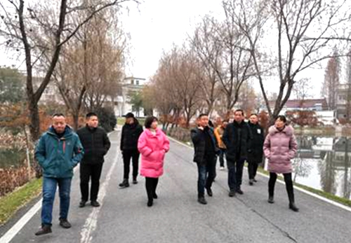
活动现场，文旅体局机关党支部副书记武丽华给大家上了题为《坚定正确的政治方向，深入学习领会党的十九届五中全会精神》主题党课。她强调，全体党员要从突出思想政治建设、强化理论武装，严守政治纪律规矩、增强“四个意识”，抓严抓实学习教育、防止“灯下黑”等三个方面强化学习，锤炼党性。局机关党支部书记通报了2020年党建联盟工作开展情况。
全体与会党员就今年党建联盟活动中存在的问题和2021年度工作如何开展进行了交流讨论。党员们纷纷建言献策，表示要结合实际、强化交流，聚合区、村、企三级共建，围绕文化旅游体育等方面广泛开展党建联盟活动，充分发挥党建联盟工作实效。最后，集中参观了沙墩村生态、文化、旅游建设成果。 （张 骥）

湾沚区举办三级健身气功社会体育指导员培训班
12月19日，湾沚区文化旅游体育局在老年大学演出大厅举办了三级健身气功社会体育指导员培训班，贯彻落实《中华人民共和国体育法》《全民健身条例》《芜湖县全民健身实施计划（2016-2020）》，推广健身气功运动，强化基层体育人才培养。
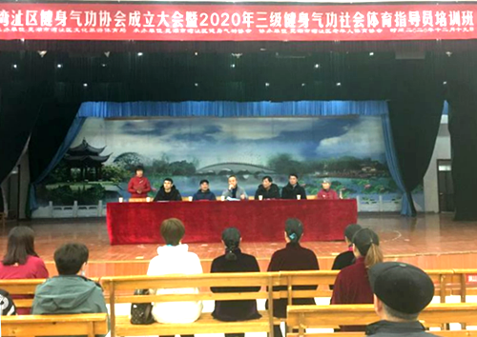
来自区体育协会会员、社会健身气功爱好者等30余人参加培训。国家一级社会体育指导员、区健身气功协会副会长汪振霞为学员们授课，讲解了健身气功项目《太极养生杖》。
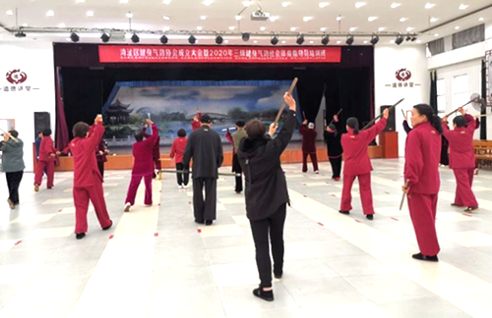
健身气功是中国优秀传统文化，也是养生健身、身心并重的体育项目，有着独特的社会价值和体育价值。文旅体局副局长梁家伦要求所有同志认真学习，不断提高自身业务水平，以便将来能更好地指导学员进行健身气功训练，为湾沚区的全民健身事业做出积极贡献。 （陶良健）

湾沚区“强胜商砼杯”男子篮球联赛开赛
为贯彻落实全民健身国家战略，实施全民健身计划，提高我区篮球运动竞技水平，12月19日，湾沚区“强胜商砼杯”男子篮球联赛在沚津学校篮球馆开赛。
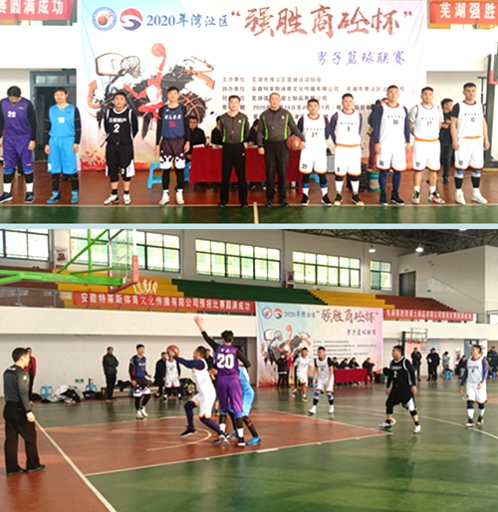
在首日的揭幕战上，布加迪服饰代表队与金森包装代表队球员奋力拼搏，展现了积极向上的运动风采，让广大球迷感受到了篮球运动的魅力。
据了解，全区各机关企事业单位、社会群体组织的12支代表队近200名运动员参加比赛。联赛跨度20天，7个比赛日共38场比赛。赛制以单循环积分赛的形式进行，胜一场得2分，负一场得1分，弃权得0分，各队按最终的总积分排名，再角出冠、亚、季军。 （陶良健）

区文旅体局开展“送温暖献爱心”慈善捐款活动
为积极响应区委、区政府关于开展2020年“送温暖献爱心”慈善捐助活动的号召，弘扬中华民族扶贫济困传统美德，切实帮助困难群众解决实际困难，12月21日，湾沚区文化旅游体育局由专人负责在局机关开展了“送温暖献爱心”慈善捐助活动。
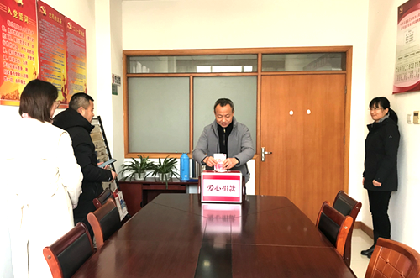
本着自愿原则，机关干部职工踊跃参加了献爱心活动。在机关党员活动室捐款现场，局领导带头，大家有序地将善款投入爱心捐款箱中，捐出一份爱心，延续爱的希望。
本次募得的慈善捐款将按照要求及时汇到指定账户。该局还要充分发挥行业优势，积极发动文旅体系统参与慈善捐助活动，在全系统大力营造互帮互助、人人参与的良好氛围。 （王 婷）

区文旅体局牵头进行校园周边文化市场专项整治工作
为进一步维护校园周边文化市场正常经营秩序，保障未成年人身心健康，给中小学生成长营造良好的文化市场环境，12月22日，区文化旅游体育局联合教育局、湾沚镇、团区委对湾沚镇中小学校校园周边进行文化市场专项整治及“扫黄打非”检查工作。
检查组一行先后前往三味书屋等13家实体书店进行检查，抽取了部分书籍现场勘验，查看了进货单据等。同时，提醒各位业主注意用火、用电安全。文化市场综合执法大队大队长还向参与检查的人员介绍了青少年科技书店“扫黄打非”联络点的建设情况。
本次检查，未发现校园周边200米范围内有网吧、游戏厅和非法出版物。 （孙陈晨）

湾沚区“决战决胜奔小康”高雅艺术专场音乐会在行政会议中心大厅举行
奋进十四五，筑梦新湾沚。12月23日，由市委宣传部、市文化和旅游局、湾沚区委主办，安徽师范大学音乐学院、区委宣传部承办，区文化馆协办的湾沚区“决战决胜奔小康”高雅艺术专场音乐会，在行政会议中心大厅举行。
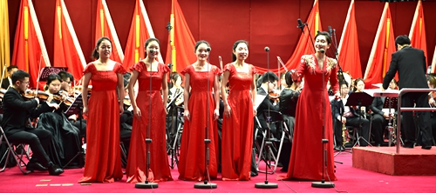
音乐会由安徽师范大学音乐学院交响乐团表演。气势恢宏、雄壮优美的《红旗颂》拉开音乐会的序幕，接着《山丹丹花开红艳艳》《毛主席的话儿记心上》《人民英雄纪念碑》等观众熟悉的旋律，让大家感受到艺术与生活的相互交融、相互塑造、相互碰撞，分享了一场视听盛宴。
本场活动令人耳目一新。通过音乐的交流，基层民众第一次领略了高雅艺术的特色与魅力。 （戴 玥）

《走在小康阳光路上》参加市全面建成小康社会汇报演出
为进一步宣传贯彻党的十九大精神，决胜全面建成小康社会，12月23日下午，“幸福家园”芜湖市全面建成小康社会汇报演出在鸠兹广场举行，全市各县（区）共展演12个节目。由湾沚区文旅体局选送、区文化馆演出的原创情景歌舞《走在小康阳光路上》参加了演出。
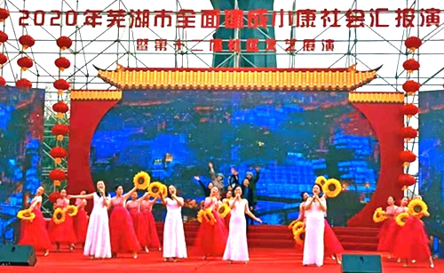
该节目主要讲述普通农民从80年代外出打工到如今回乡创业，日子越过越红火的精彩故事，以点带面地诠释了全面建成小康社会的美好时光。歌曲旋律优美、节目情节感人，演出赢得了现场观众的阵阵热烈掌声。
（姜 卓）

湾沚区校园足球联赛圆满结束
12月27日，由区教育局和文化旅游体育局主办、南湖青少年体育俱乐部和青少年业余体校承办的2020中小学生阳光体育运动会校园足球联赛，在南湖学校圆满结束。
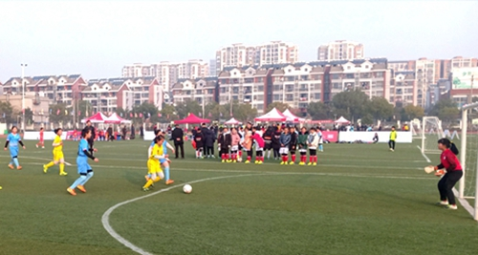
联赛分为5个组别，共25支代表队、三百多名运动员参加比赛。各代表队本着友谊第一、比赛第二的原则，发扬了敢于拼搏、勇于进取的竞技精神，赛出了风格、赛出了水平，充分体现了中小学生健康向上的精神风貌，集中展示了校园足球活动取得的丰硕成果。最终，小学男子组冠军：南湖学校，亚军：红杨小学，季军：二中；小学女子组冠军：南湖学校，亚军：横岗小学，季军：沚津学校；小学混合组冠军：南湖学校，亚军：红杨小学，季军：横岗小学；中学男子组冠军：南湖学校，亚军：二中，季军：红杨中学；中学女子组冠军：红杨中学，亚军：南湖学校，季军：横岗中学。
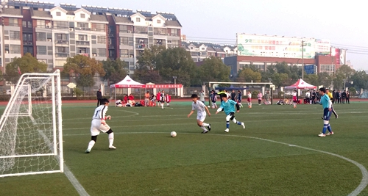
本次联赛成功举办，对于提升足球训练水平和竞技水平，提高校园足球的影响力，促进校园足球文化形成，塑造我区校园体育品牌，有着一定的推动作用。 （陶良健）

副区长刘建军带队检查文旅市场工作
12月29日，副区长刘建军深入文旅市场检查安全生产和疫情防控工作。文旅体局、消防大队、市场管理局派员参加了检查。
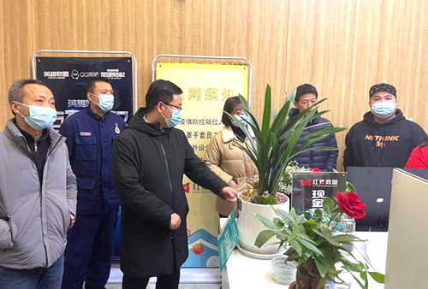
检查组一行先后来到绿荣山庄、红猪网咖和芒果KTV进行查看，听取了场所负责人的情况介绍。相关部门对应检查了文旅市场食品安全、消防安全及疫情防控工作。
刘建军指出，文旅行业日常管理到位，《检查表》记录详细清楚、面面俱到，文化市场综合执法大队统一制作的疫情防控体温登记表、消毒记录表方便实用。他强调，寒潮已到，元旦临近，文旅行业将迎来一波人流高峰期，一定要始终绷紧“安全”这根弦，充分抓好文旅场所防冻防滑、食品安全、消防安全和疫情防控工作，做好相关应急预案，防患于未然。
（孙陈晨）

湾沚区文旅体局召开“两节”期间重点工作布置会
为做好2021年元旦、春节期间党风廉政建设和安全生产工作，12月31日，湾沚区文旅体局组织召开“两节”期间重点工作布置会，机关全体人员参加会议。
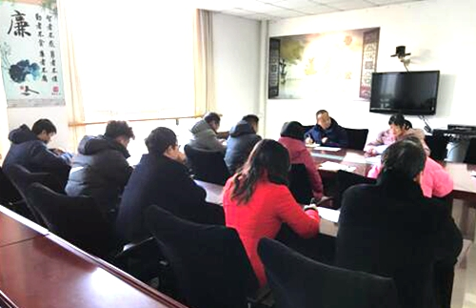
会上，副局长姚平通报了《中央纪委国家监委公开通报六起违反中央八项规定精神典型问题》，传达了李国柱区长在区安委会第四次会议上的讲话精神，深入学习了习近平总书记关于安全生产、应急管理和防灾减灾救灾重要批示精神，对两节期间作风建设、安全生产和疫情防控工作作出安排部署。
会议强调，局机关全体干部职工要严守纪律要求，加大安全生产隐患排查力度，持续做好疫情防控工作。一要围绕六个“紧盯”，拉好廉洁警戒线，坚守中央八项规定精神，厉行节约用餐，弘扬节俭美德，筑牢节日安全防火墙；二要全面落实安全生产责任，着力加强对机关办公场所、文体场馆和文旅市场的安全检查和隐患排查，克服麻痹思想、侥幸心理，坚持疫情防控不放松，确保假期文化旅游体育工作安全稳定；三是要精心安排好值班值守工作，严格落实日报告制度和领导带班制度，下沉一线景区和文化市场开展检查，保证24小时通讯联络畅通，强化应急值守，确保文明节俭过节、廉洁安全过节。 （王 婷）

